Климова Ирина – 14 лет, учащаяся 8 класса, МБОУ школы №129

Номинация «Полезно каждый день»

Творожная запеканка
Ингредиенты:
300 г творога;
1 яйцо;
2 столовые ложки растопленного масла;
1 столовая ложка сметаны;
1 столовая ложка сахара;
2 столовые ложки манной крупы;
1/4спорошка ванилина;
Соль по вкусу.

Рецепт приготовления:
Растопить сливочное масло;
Взбить яйцо с сахаром и смешать с творогом.
Добавить манную крупу, сметану, соль и ванилин.
Все это тщательно перемешать. Выложить все в форму для запекания, смазать сметаной и запекать в разогретом духовом шкафу 30-40 минут при температуре 180-190 градусов.
После приготовления можно полить сгущенным молоком, вареньем, сметаной или фрукты. Мне очень нравится запеканка с бананом и сгущённым молоком. Иногда я добавляю банан в тесто, и тогда получается совершенно другой вкус.

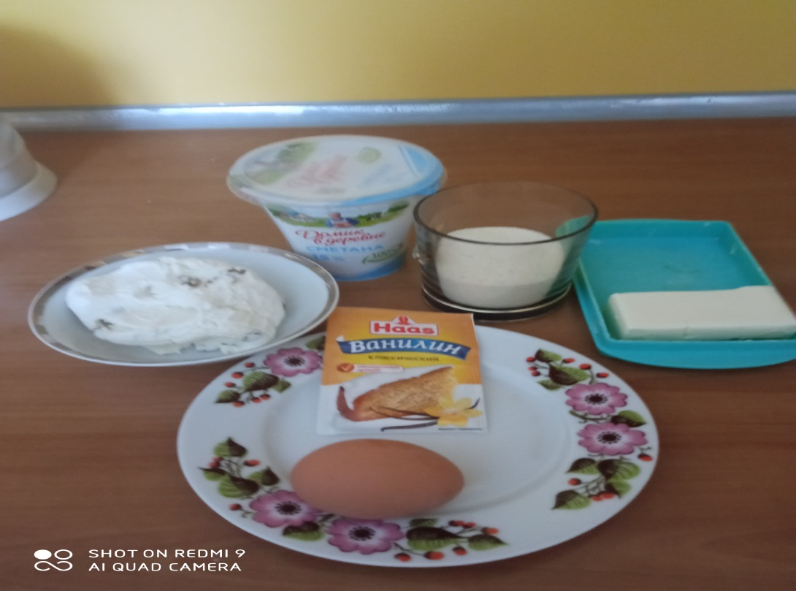

Это блюдо на каждый день, не только прекрасный завтрак, но и лёгкий ужин. Рецепт запеканки универсальный, потому что можно манку заменить овсяными хлопьями, рисовой или гречневой кашей, любыми фруктами и сухофруктами. Обожаю готовить это блюдо.
Быстро, питательно и полезно каждый день!
Номинация «Правильный десерт»

Яблочный десерт
Ингредиенты:
Яблоки - 1-2 среднего размера;
Орехи любые;
Мёд – 1 чайная ложка.
Рецепт приготовления:

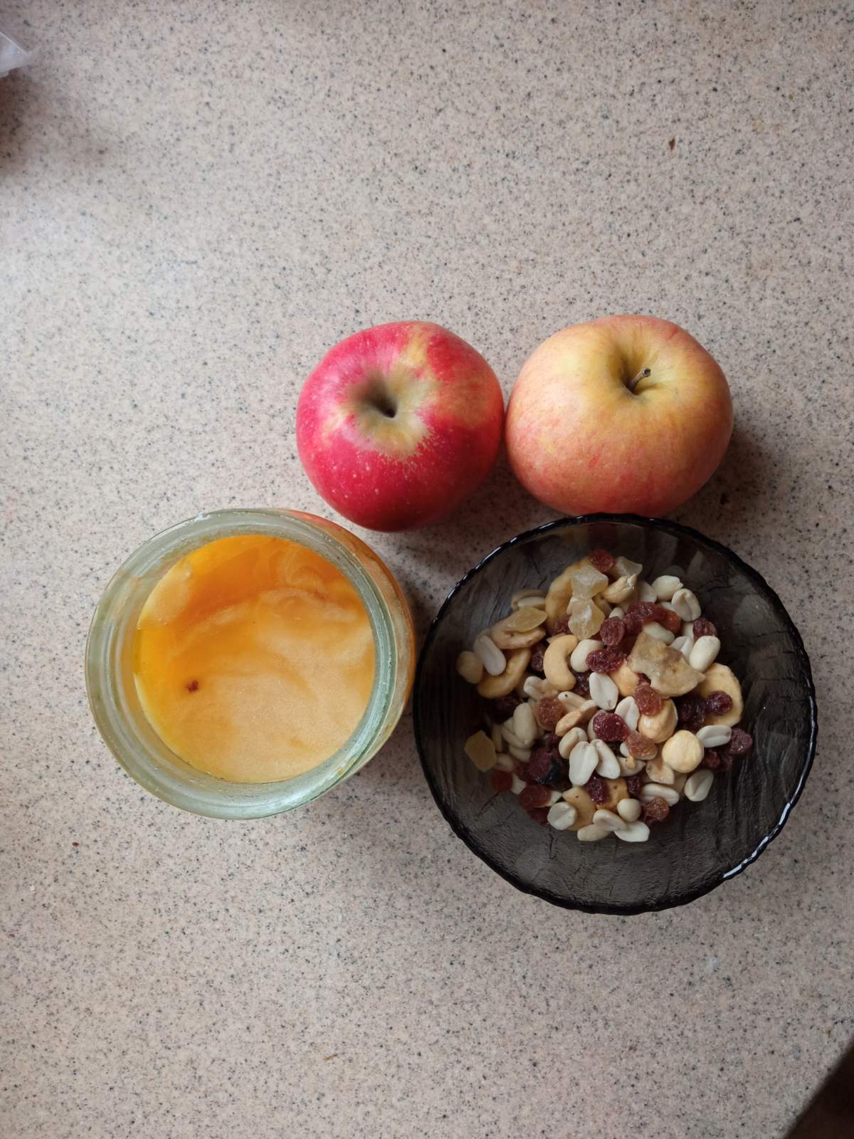

Тщательно помыть яблоки, просушить и отрезать верхнюю часть, как крышечку. В яблоке, с помощью ложки, удалить сердцевину с семенами. Для начинки можно использовать: любые орехи, творог, сухофрукты, джем и даже зефир.
Наполнить яблоко начинкой. Прикрыть крышечкой и поставить в микроволновую печь, примерно на 5 минут, до готовности (яблоки разных
ортов готовятся разное время) 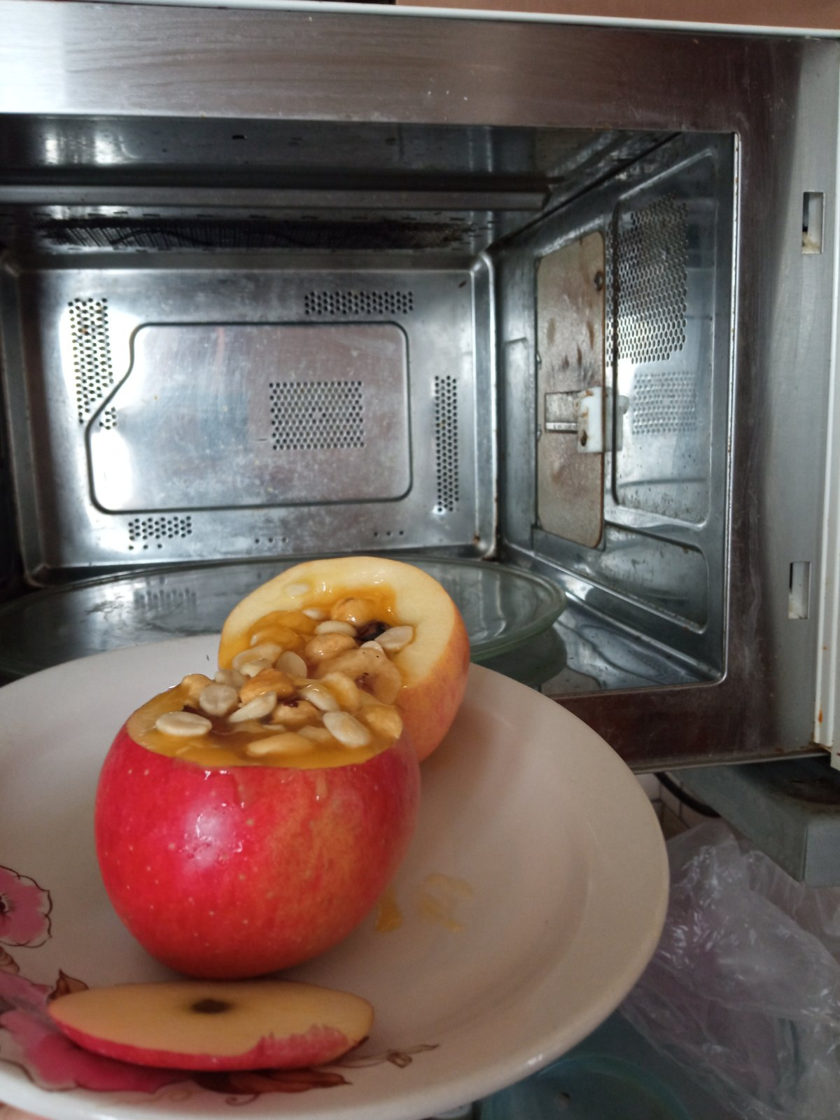
Через 5 минут десерт готов. Остудить. Печёные яблоки полезны и хорошо усваиваются. Этот десерт можно использовать как блюда на каждый день. Так и как прадничный вариант, подавая яблоко с мороженным или сливками.